В архиве находится три папки:

App – основной код модуля

design – шаблоны модуля

var – языковые файлы

1. В архиве три папки, их необходимо скопировать в корень сайта
2. Модуль устанавливается и активируется автоматически при входе в административную панель сайта https://{url сайта}/admin.php, проверить это можно в меню Модули > Управление модулями > CS Cart (убрав все фильтры в правой панели) 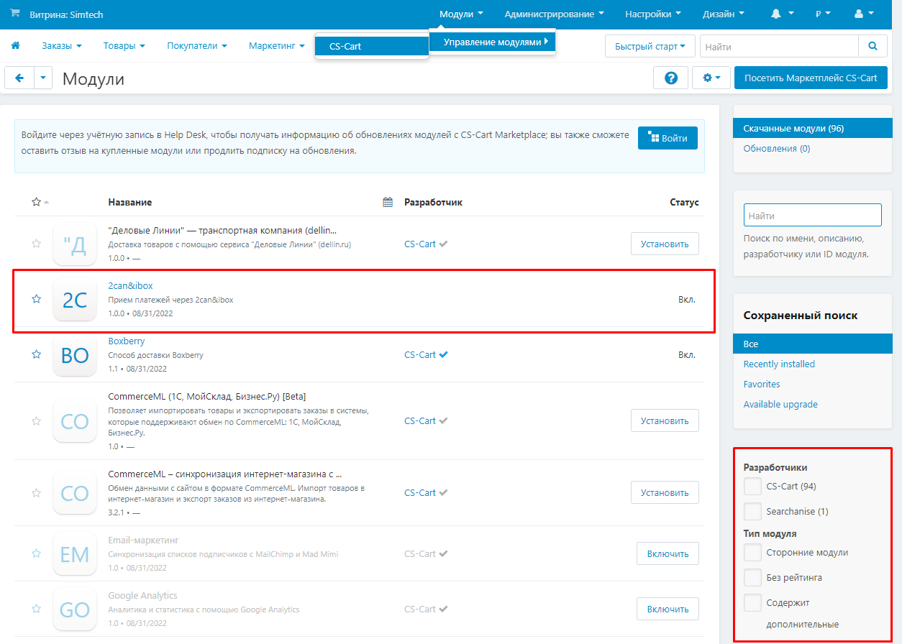
3. В меню Администрирование > Способы оплаты, нажать на кнопку «+» справа для добавления нового способа оплаты 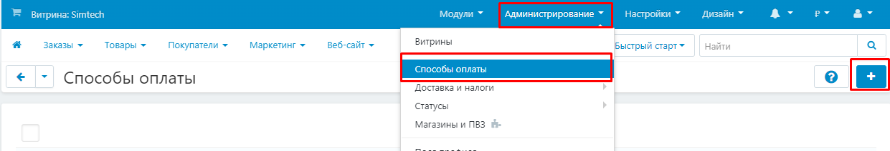
4. В диалоговом окне выберите 2can&ibox из выпадающего списка в поле Процессор 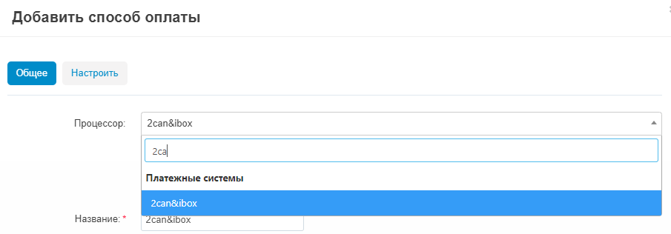
5. Рядом с кнопкой «Общее» появится кнопка «Настройки», кликнув по ней появится окно ввода настроек модуля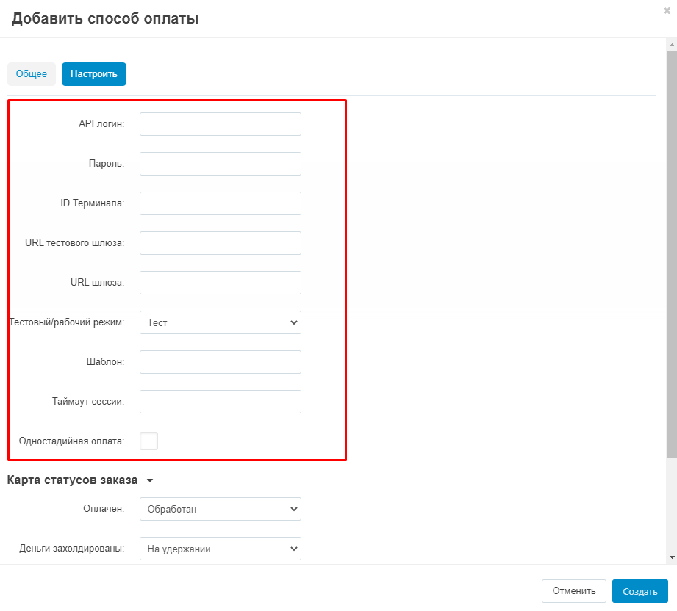
6. Укажите данные полученные от 2can&ibox
7. Можно так же настроить статусы заказа вашего интернет-магазина, в которые заказ будет автоматически переходить в зависимости от статуса платежа на шлюзе 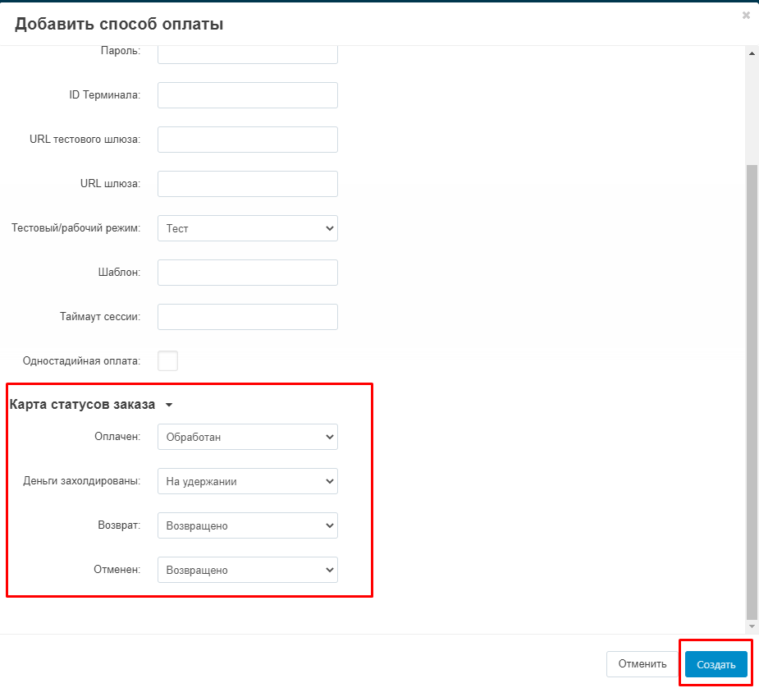
8. После ввода всех настроек, нажмите «Создать»